Nota de Prensa N° 075-2010

INFORME MENSUAL DE IMPORTACIONES
MARZO 2010

En marzo, el valor CIF de las importaciones ascendió a US$ 2 470 millones, registrando un crecimiento de 52,0% respecto de similar mes del año anterior, lo que confirma la recuperación iniciada desde diciembre del 2009. Destaca el crecimiento de 58,6% en la importación de materias primas y productos intermedios, seguido por los bienes de capital y materiales de construcción que crecieron 48,6%, y bienes de consumo que lo hicieron en 42,3%.

En términos acumulados las importaciones durante el primer trimestre del año aumentaron 28,3%, destacando el repunte de las materias primas y productos intermedios (50,7%), bienes de consumo (21,4%), y bienes de capital y materiales de construcción (7,1%).

IMPORTACIONES

En marzo, las importaciones CIF ascendieron a US$ 2 470 millones, monto que representó un crecimiento de 52,0% respecto de similar mes del año anterior. Respecto a los principales rubros, todos ellos mostraron resultados positivos: las materias primas y productos intermedios (58,6%), bienes de capital y materiales de construcción (48,6%) y bienes de consumo (42,3%).

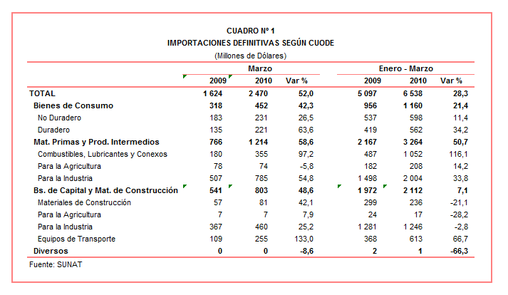

En el primer trimestre del año las importaciones sumaron US$ 6 538 millones, cifra superior en 28,3% respecto del mismo período del año anterior. Según estructura, las materias primas y productos intermedios, bienes de consumo, y bienes de capital y materiales de construcción aumentaron 50,7%, 21,4% y 7,1%, respectivamente.

BIENES DE CONSUMO

En marzo, la importación de bienes de consumo ascendió a US$ 452 millones, registrando un crecimiento de 42,3% respecto del mismo mes del año anterior. A nivel desagregado, se observó que los bienes de consumo duradero (63,6%) fueron los que más crecieron respecto de los bienes no duraderos (26,5%).

Por su parte, en el primer trimestre del año la importación de bienes de consumo totalizó US$ 1 160 millones, monto que representó un aumento de 21,4% respecto de similar período del 2009, explicado por el repunte en las compras tanto de bienes de consumo duradero (34,2%) como de bienes de consumo no duradero (11,4%).

Bienes de consumo no duradero

La importación de bienes de consumo no duradero ascendió en marzo a US$ 231 millones, registrando un crecimiento de 26,5%, en comparación con similar mes del año 2009, al incrementarse las compras de alimentos (32,1%), otros bienes no duraderos (29,1%), tabaco (26,7%), productos farmacéuticos y de tocador (25,2%), vestuarios y otras confecciones (18,8%) y bebidas (0,7%).

La importación de alimentos fue el grupo de productos que más creció en marzo debido al dinamismo en las importaciones de los demás pescados congelados (257,5%), azúcar (132,4%), lentejas (83,3%) y manzanas frescas (24,0%), entre otros.

El resultado alcanzado en marzo por las importaciones de otros bienes de consumo no duraderos siguió la misma tendencia positiva y estuvo influenciado por las mayores compras de pañales para bebés (66,7%), los demás calzados con parte superior de materia textil (61,1%) y los demás libros, folletos e impresos similares (22,7%), entre otros.

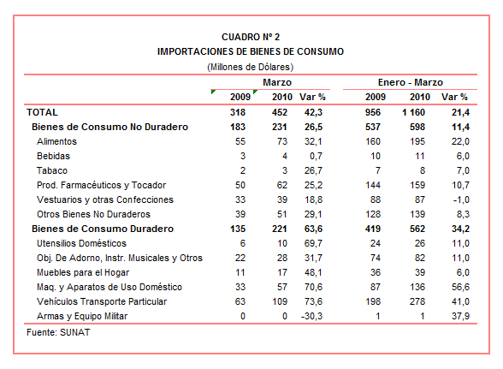

Bienes de consumo duradero

La importación de bienes de consumo duradero ascendió a US$ 221 millones en marzo, registrando un crecimiento de 63,6% respecto de similar mes del 2009. A nivel desagregado, se observó un aumento en las importaciones de vehículos de transporte particular (73,6%), máquinas y aparatos de uso doméstico (70,6%), utensilios domésticos (69,7%), muebles para el hogar (48,1%) y objetos de adorno, instrumentos musicales y otros (31,7%).

En este mes destacó el crecimiento significativo que registra la importación de vehículos de transporte particular, al incrementarse las compras en más del doble de las siguientes empresas importadoras: Toyota del Perú (165,3%), Nissan Maquinarias (125,0%) y Kía Import Perú (116,7%). Según país de origen, el 44% de las importaciones de vehículos de transporte particular proviene de Japón, seguido de Corea del Sur (20% del total) y China (11% del total), entre los principales.

Respecto a la importación de máquinas y aparatos de uso doméstico, su comportamiento se explicó por las mayores compras de los demás aparatos de grabación o reproducción de imagen y sonido (155,0%), hornos microondas (99,8%) y los demás aparatos receptores de televisión en colores (86,3%). De otro lado, China (41% del total) y México (23% del total) fueron los más importantes proveedores de estos bienes al mercado nacional.

MATERIAS PRIMAS Y PRODUCTOS INTERMEDIOS

Las compras de materias primas y productos intermedios ascendieron a US$ 1 214 millones en marzo, monto que representó un crecimiento de 58,6% en comparación con similar mes del año pasado. Este resultado positivo es atribuible a un repunte en las compras de combustibles, lubricantes y productos conexos (97,2%) y materias primas y productos intermedios para la industria (54,8%). Por su parte, las materias primas y productos intermedios para la agricultura disminuyeron 5,8%.

En el primer trimestre del año las importaciones de materias primas y productos intermedios sumaron US$ 3 264 millones, registrando un aumento de 50,7% respecto de similar período del 2009.
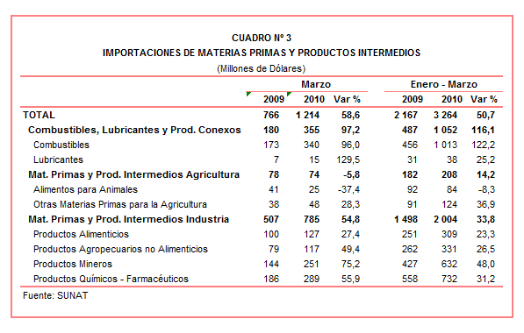
Combustibles, lubricantes y productos conexos

En marzo, la importación de combustibles, lubricantes y productos conexos ascendió a US$ 355 millones, lo que representó un crecimiento de 97,2% respecto de similar mes del año anterior. Cabe resaltar que el precio del petróleo registró un crecimiento de 69,4% respecto de marzo del 2009.

De otro lado, según principales países de origen, el 36% de las importaciones de combustibles fue originaria de Panamá (26% del total), seguido de Ecuador (25% del total) y Nigeria (23% del total), entre otros.

Materias Primas y Productos Intermedios para la Agricultura

La importación de materias primas y productos intermedios para la agricultura ascendió a US$ 74 millones en marzo, registrando una caída de 5,8% respecto de similar mes del año pasado. Sus dos componentes observaron resultados mixtos: por un lado, disminuyó la importación de alimentos para animales (-37,4%), mientras que la importación de otras materias primas para la agricultura creció 28,3%.

Según productos, destacó en marzo el retroceso en las importaciones de demás residuos sólidos de la extracción del aceite de soya (-44,4%) y abonos minerales o químicos nitrogenados (-26,1%), entre otros.

Materias Primas y Productos Intermedios para la Industria

La importación de materias primas y productos intermedios orientadas a la industria ascendió a US$ 785 millones en marzo, monto superior en 54,8% respecto de similar mes del 2009. En este resultado, influyeron las mayores compras de productos mineros (75,2%), productos químicos-farmacéuticos (55,9%), productos agropecuarios no alimenticios (49,4%) y productos alimenticios (27,4%).

En marzo, destacó el crecimiento de las importaciones de productos mineros, debido principalmente al dinamismo de las compras de productos intermedios de hierro acero (23 400,0%), los demás productos planos de hierro o acero (2 350,0%) y productos de hierro o acero enrollados (1 214,3%), entre otros.

El resultado positivo que registraron las importaciones de productos químico – farmacéuticos fue explicado por las mayores compras de productos de polimerización, destacando entre los más importantes, el policloruro de vinilo (234,8%), polietileno (139,8%) y polipropileno (135,2%).

Por el lado de productos agropecuarios no alimenticios, el resultado fue reflejo de una mayor importación de insumos por parte de la industria del papel y cartón, además de la industria ligada a las confecciones. Sin embargo, a nivel de productos, destacó el dinamismo en las compras de caucho natural (263,6%), seguido del algodón (200,0%) y los demás papeles de seguridad (83,6%), entre otros.

El repunte de la importación de insumos alimentos es atribuible a las mayores compras de aceite de soya (55,6%), maíz amarillo duro (36,0%) y los demás trigos (24,8%), entre otros. Cabe resaltar que los precios de los principales insumos alimenticios registraron resultados mixtos: por un lado, el precio del aceite de soya aumentó 28,9%; en cambio, los precios del trigo y maíz amarillo duro disminuyeron 21,5% y 5,5%, respectivamente.

BIENES DE CAPITAL Y MATERIALES DE CONSTRUCCION

En marzo, la importación de bienes de capital y materiales de construcción ascendió a US$ 803 millones, cifra que representó un crecimiento de 48,6% respecto de similar mes del año anterior. Este resultado positivo se obtiene después de 12 meses de caídas consecutivas.
Según componentes, destacó el dinamismo de las compras de equipos de transporte (133,0%), materiales de construcción (42,1%), bienes de capital para la industria (25,2%) y bienes de capital para la agricultura (7,9%).

Con el resultado de marzo, las importaciones de este rubro acumuladas en el primer trimestre de 2010 sumaron US$ 2 112 millones, registrando un crecimiento de 7,1% respecto de similar período del 2009.
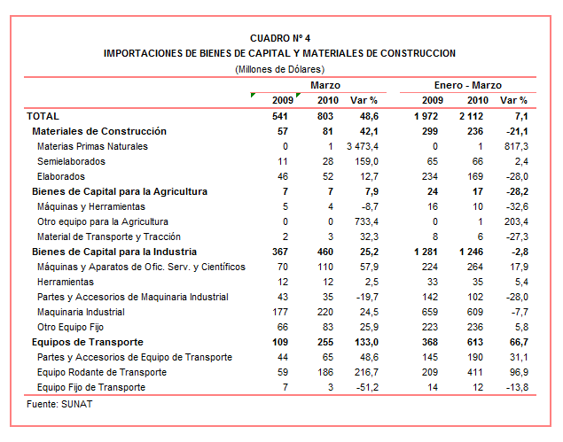

Materiales de Construcción

La importación de materiales de construcción sumó US$ 81 millones en marzo, lo que representó un crecimiento de 42,1% respecto de similar mes del año anterior. Según productos, destaca la importación de cementos sin pulverizar que ascendió a US$ 6 millones, producto que no registró movimiento en marzo del 2009. Cabe mencionar que en marzo de 2010, el Tribunal Constitucional resolvió que la demanda presentada ante ellos por Cementos Lima era fundada y decidió restablecer los aranceles del 12% a las importaciones de cemento.

Otras importaciones que sobresalieron en este mes fueron la de barra de hierro o acero sin alear (432,0%), las demás placas y baldosas de cerámicas (166,7%), entre otros.

Bienes de Capital para la Agricultura

La importación de bienes de capital para la agricultura ascendió a US$ 7 millones en marzo, registrando un crecimiento de 7,9% respecto de similar mes del 2009. Este resultado se explicó por las mayores compras de material de transporte y tracción (32,3%) no obstante el retroceso de las compras de máquinas y herramientas (-8,7%).

Bienes de Capital para la Industria

La importación de bienes de capital para la industria sumó US$ 460 millones en marzo, monto superior en 25,2% si se le compara con similar mes del año anterior.

En marzo se produjo una mayor importación de máquinas y aparatos de oficina, servicios y científicos (57,9%), otro equipo fijo (25,9%), maquinaria industrial (24,5%) y herramientas (2,5%). Por su parte, la importación de partes y accesorios de maquinaria industrial disminuyó 19,7%.

Equipos de Transporte

En marzo, la importación de equipos de transporte ascendió a US$ 255 millones registrando un crecimiento de 133,0% respecto de similar mes del 2009. Según componentes, destaca el dinamismo de la importación de equipo rodante de transporte (216,7%), por las compras de los demás remolcadores y barcos empujadores (US$ 40 millones), producto que no registró movimiento en marzo del 2009. También destacan las compras de los demás vehículos con motor de émbolo de encendido por compresión (355,7%) y volquetes automotores concebidos para utilizarlos fuera de la red de carreteras (218,0%), entre otros.

ORIGEN DE LAS IMPORTACIONES

En el primer trimestre de 2010, Estados Unidos se mantuvo como el principal proveedor de bienes al registrar una participación del 20% sobre el total importado, seguido por China (17% del total), Brasil (7% del total), Ecuador (6% del total) y Japón (5% del total), entre otros.

Las importaciones originarias de Estados Unidos sumaron US$ 1 306 millones, registrando un crecimiento de 32,3% respecto del período enero-marzo de 2009, al incrementarse las compras de aceites de petróleo o de mineral bituminoso, volquetes automotores para ser utilizados fuera de la red de carreteras, maíz amarillo duro y aceite de soya en bruto, entre otros.

En el caso de las importaciones originarias de China, éstas totalizaron US$ 1 146 millones entre enero y marzo registrando un crecimiento de 46,5% respecto de similar período del año anterior. De China aumentaron las compras de computadoras, celulares, demás remolcadores y barcos empujadores y vehículos automotores para el transporte de personas, entre otros.

Por su parte, las importaciones originarias de Brasil ascendieron a US$ 447 millones registrando un crecimiento de 11,5% respecto al primer trimestre del 2009. El repunte se explicó por las mayores compras de aceites crudos de petróleo, productos intermedios de hierro o acero, vehículos diesel para el transporte de mercancías y polipropileno, entre otros.

Gráfico N° 2
Importaciones CIF por País de Origen

(Estructura %)

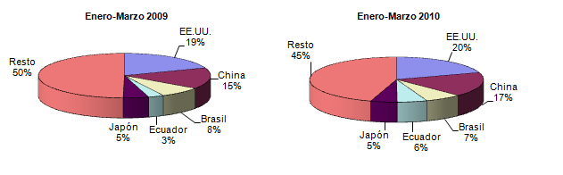A nivel de bloques comerciales, las economías que conforman el APEC constituyeron los principales mercados de origen de las importaciones peruanas con US$ 3 835 millones en el primer trimestre de 2010 y registrando un crecimiento de 35,4% así como una participación del 58% del total de las importaciones del período.

Las materias primas y productos intermedios fueron los productos que más se importaron desde APEC, al representar el 42% del total importado. En segundo lugar se ubicaron los bienes de capital, los que dieron cuenta del 38% de las importaciones; y en tercer lugar los bienes de consumo que agruparon el 20% del total de las importaciones.

Las importaciones originarias de la Comunidad Andina (CAN) representaron el 11% del total importado entre enero y marzo del 2010, sumando US$ 713 millones y registrando un crecimiento de 74,1%. Asimismo, el 76% del total importado correspondió al rubro materias primas y productos intermedios (principalmente combustibles), seguido de bienes de consumo (20% del total) y bienes de capital y materiales de construcción (4% del total).

El MERCOSUR fue el tercer mercado de origen de las importaciones peruanas al tener una participación de 11% del total durante el acumulado enero-marzo de este año, alcanzando un valor importado de US$ 699 millones, resultado que significó un crecimiento de 0,2% respecto de similar período del año anterior. De otro lado, el 55% de las importaciones originarias de este bloque correspondió a materias primas y productos intermedios, el 31% a bienes de capital y materiales de construcción, y el 14% restante a bienes de consumo.

Las importaciones originarias de la Unión Europea (UE) representaron el 10% del total importado por nuestro país, alcanzando un valor de US$ 638 millones entre enero y marzo de este año, resultado que significó una reducción de 8,5% respecto de similar período del año anterior. Una parte significativa de las importaciones desde la UE correspondió a bienes de capital y materiales de construcción (49% del total), seguido de materias primas y productos intermedios (35% del total) y bienes de consumo (16% del total).

Finalmente, las importaciones provenientes del resto de países no agrupados en bloque aumentaron 41,6% en el primer trimestre de 2010, alcanzando un monto de US$ 653 millones y una participación del 10%. Cabe indicar que el 60% de estas importaciones correspondió a combustibles.
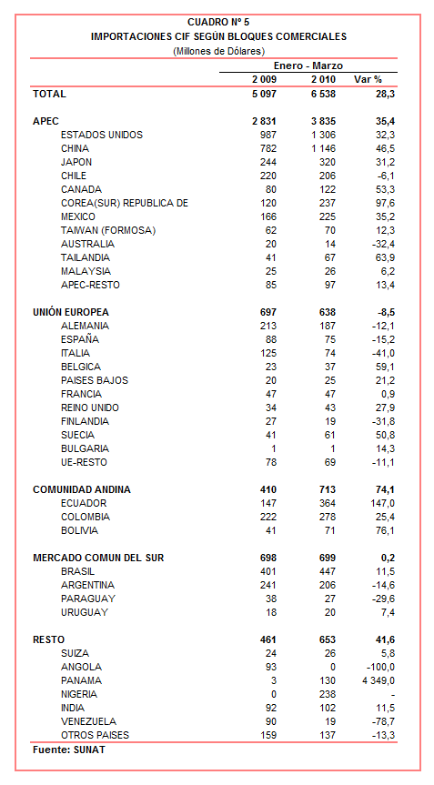

IMPORTACIONES DE LOS DEMÁS REMOLCADORES Y BARCOS EMPUJADORES

En el primer trimestre del año, la importación de los demás remolcadores y barcos empujadores ascendió a US$ 44 millones, registrando un crecimiento de 21 990,0% respecto de similar período del año anterior. A nivel desagregado, se tiene que las importaciones de estos equipos correspondieron únicamente a remolcadores.

Asimismo, la importación de los demás remolcadores y barcos empujadores concentran el 17% del total de las importaciones de equipos de transporte registrados en el período enero-marzo de este año.

Del mismo modo, se produjo un aumento en la cantidad importada. En tal sentido, en el primer trimestre del 2010 se importaron 6 remolcadores, en comparación con la importación de 1 remolcador en el mismo período del año pasado.

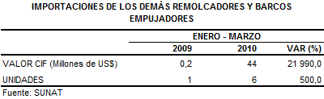

Según origen, los 6 remolcadores importados en el primer trimestre de 2010 fueron nuevos y originarios de China. En cambio, el remolcador importado en los primeros tres meses de 2009 provino de Panamá.

En el primer trimestre del año, la empresa Svitzer Perú fue la más importante importadora de los demás remolcadores y barcos empujadores con un monto ascendente a US$ 33 millones y una participación del 76% del total importado. Le siguen en orden de importancia, el Banco de Crédito del Perú (14% del total) y Scotiabank Perú (10% del total), a través de operaciones de arrendamiento financiero o leasing.

Gerencia de Comunicaciones e Imagen Institucional
Lima, miércoles 28 de abril del 2010

Las cifras de importaciones para el consumo difieren de las publicadas por el BCRP por un tema metodológico y de cobertura. Salvo que se diga lo contrario, en el presente informe toda mención general a las importaciones se refiere al “valor importado”.
El precio promedio del petróleo aumentó de US$/bar. 47,98 a US$/bar. 81,25, entre marzo de 2009 y marzo de 2010. La cotización corresponde al petróleo WTI, según las cifras presentadas en la Nota Semanal Nº 13 del Banco Central de Reserva del Perú del 09 de abril de 2010.
La cotización corresponde a las cifras presentadas en la Nota Semanal Nº 13 del Banco Central de Reserva del Perú del 09 de abril de 2010 y se compara con similar mes del 2009.

